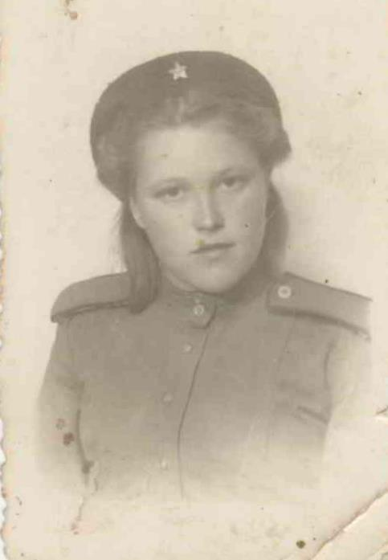
«Мы говорим о том, что в истории нашей страны не было более трагического испытания, чем война, начавшаяся 22 июня 1941 года.»  .  Выполнили студенты 14 С гр  ГБПОУ ПО «Пензенский лесной колледж" |  | Женщина и война.  Чурина Елена Тимофеевна  (номинация «Рядовой войны»)

После освобождения Западной Украины Чурину вместе с группой девушек переправили через границу на территорию Польши. В Польше она видела лагерь смерти. Им рассказали, что там происходило на самом деле: одну партию пленных отводили в баню другие пленные. Затем туда пускали газ, и, после гибели пленных «смертников», пленные «конвоиры» под прицелом автоматов были вынуждены снимать с них одежду, обувь и даже кожу с татуировками, а останки сжигать в крематории. На следующий день пленных «конвоиров» ожидала та же участь. Елена сама видела сараи, где хранились одежда и волосы убитых пленных. Сараи были переполнены доверху. Это было ужасное зрелище.
Елена Тимофеевна участвовала в освобождении Варшавы, за что награждена медалью. После освобождения Польши их радиобатальон оказался в Германии. В Германии, в отличие от Польши, их встретили приветливо. В настроениях людей чувствовалось приближение победы.
В городе Франкфурте радистки, в том числе Елена Тимофеева, решили особым образом поделиться успехами Красной Армии, повесили большой портрет Сталина на стену дома, увитую виноградом. Прохожие останавливались, любовались панорамой, но вслух не возмущались, боясь вызвать гнев победителей.

Ночью 8 мая радисты первыми узнали о капитуляции Германии, от радости плакали, смеялись, пели песни. Радость так переполняла людей, что они не могли не поделиться этой новостью с другими. По городу началась беспорядочная стрельба: одни стреляли от радости, а другие прятались от страха. На следующий день радистов наказали за преждевременное разглашение тайны и суматоху в городе. В конце июня их радиобатальон отправили на Родину.
В июле 1945 года Елена Тимофеевна демобилизовалась. Закончила заочно педучилище, 25 лет проработала в Александровской школе Сосновоборского района учителем начальных классов. Вышла замуж, но счастье было недолгим, через 9 лет муж умер, на руках осталось, совсем ещё маленькими, трое детей. Тяготы сиротского детства и война научили Елену Тимофееву быть сильной, мужественной, целеустремлённой. Всем детям она дала хорошее воспитание и образование. В 2011 году Елены Тимофеевны не стало.
Мы говорим о том, что в истории нашей страны не было более трагического испытания, чем война, начавшаяся 22 июня 1941 года. Задуманная, как война на истребление, она поставила вопрос о нашем историческом выживании. Не забудутся, перейдут благодарным потомкам, навсегда останутся, по словам А.Твардовского, «в списке славы золотой», легенды и сказы о тех, кто во время Великой Отечественной войны сражался, защищая Отчизну, свой дом, свои семьи, и до конца прошел крестный солдатский путь. Наше поколение благодарит ветеранов за беспримерный человеческий подвиг, совершенный во имя жизни, во имя будущего. Да будут вечно, во все времена незабвенны их светлые прекрасные лица, их добрая вера в людское счастье, их любовь к родной земле, которую они сберегли для нас.

Очень грустно осознавать, что пройдет еще несколько лет и никого из ветеранов не останется. Но это не значит, что они уйдут из нашей памяти вместе с событиями почти вековой давности. Их лица останутся на фотографиях в домашних альбомах, в газетных вырезках, хранимых их детьми для потомков; их имена и фамилии будут всегда у всех на виду, высеченные на мраморных плитах в парках и скверах. Никто не забыт и ничто не забыто.
Прошло 75 лет с очень важного для России дня - 9 мая 1945 года. Но наш народ до сих пор помнит и уважает память о важнейшей победе советского народа. Каждый год мы празднуем Победу. В этот день проводят парады и праздничные мероприятия. В этой войне погибли миллионы человек за свободу своей земли и народа. И даже спустя 75 лет важно помнить о подвигах солдат и тружеников тыла. Война затронула всех жителей страны. В каждой семье есть человек, о котором можно вспомнить и рассказать своим детям или внукам. Чтобы память о них жила еще долгие годы.
Важно отметить сплоченность людей идущих к общей победе. Солдаты защищали своих детей и жен, медсестры помогали раненым, унося их с поля боя.
Я хочу рассказать о судьбе женщины из российской глубинки, которая жила в Пензенской области, Сосновоборском районе, с.Тешнярь , о Елене Тимофеевне Чуриной.
Не успели отпраздновать выпускной бал, а почтальон уже принес повестку из военкомата. Отобранную группу девушек отправили на 3 месяца на станцию Селикса Пензенской области для прохождения краткосрочных курсов радиотелеграфистов. После аттестации Елену отправили на фронт, она попала в 65–й отдельный радиобатальон 91-го зенитно-артиллерийского полка радисткой. Это был батальон женщин. Первый бой они приняли на Орлово - Курской дуге, затем – бои за Киев, в одном из сражений Елена получила контузию.

